Министерство образования и молодежной политики Свердловской области



ГАПОУ СО «Екатеринбургский колледж транспортного строительства»

# Отчёт по программе «Задание 4 - Библиотека классов - Модульные тесты»

Отчёт по учебной практике

УП 01.01

Выполнил: Шугуров Алексей Юрьевич

Группа: ПР-31

Преподаватель: Мирошниченко Г.В.

2024

# **Задание №3 Консольное приложение «Большая клумба»**

## Описание задачи:

## Структура проекта

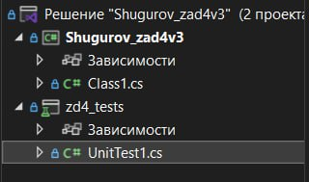

Shugurov_zad4v3 – основная программа

Zd4_tests – проект с unit тестами

Входные данные:

x1, y1, x2, y2 — координаты клумбы мальчиков.

x1d, y1d, x2d, y2d — координаты клумбы девочек.

Выходные данные:

Result – итоговая площадь клумб или одной общей

непрямоугольной клумбы, если клумбы мальчиков и девочек будут пересекаться.

## Блок схема

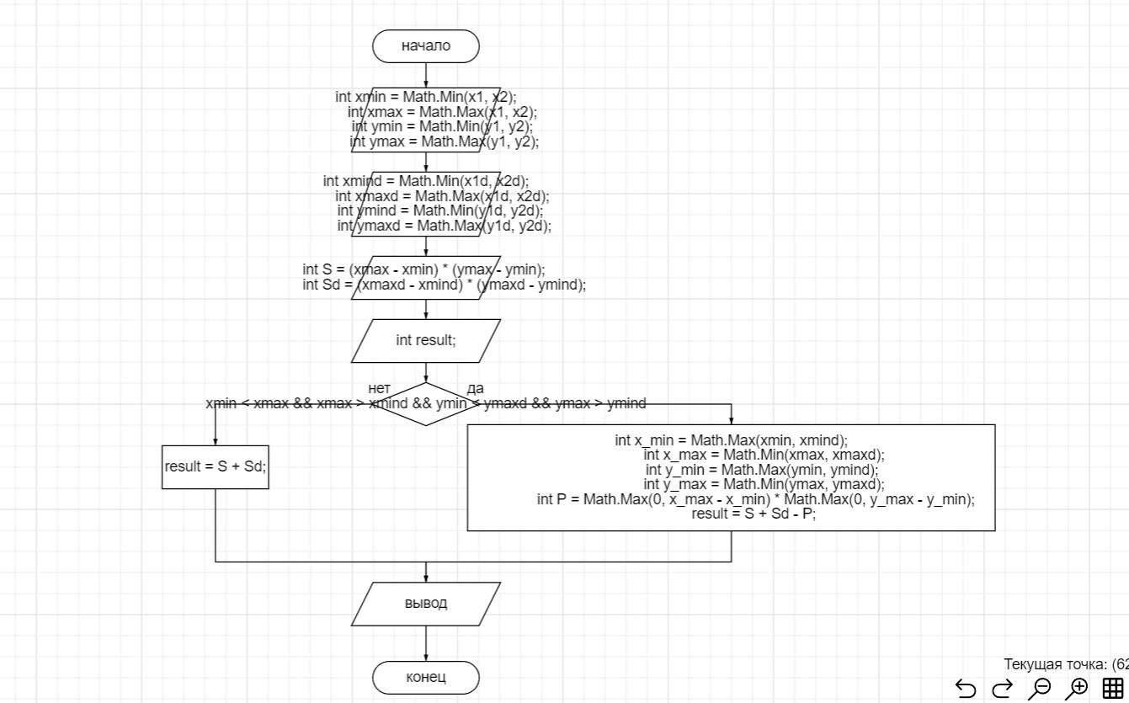

## Листинг программы

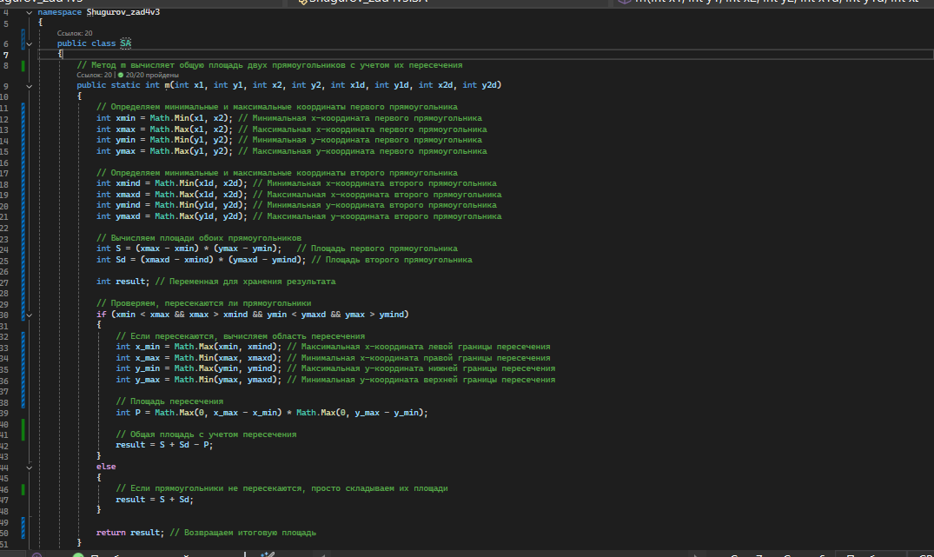

**Модульные тесты:**

*Листинг тестов:*

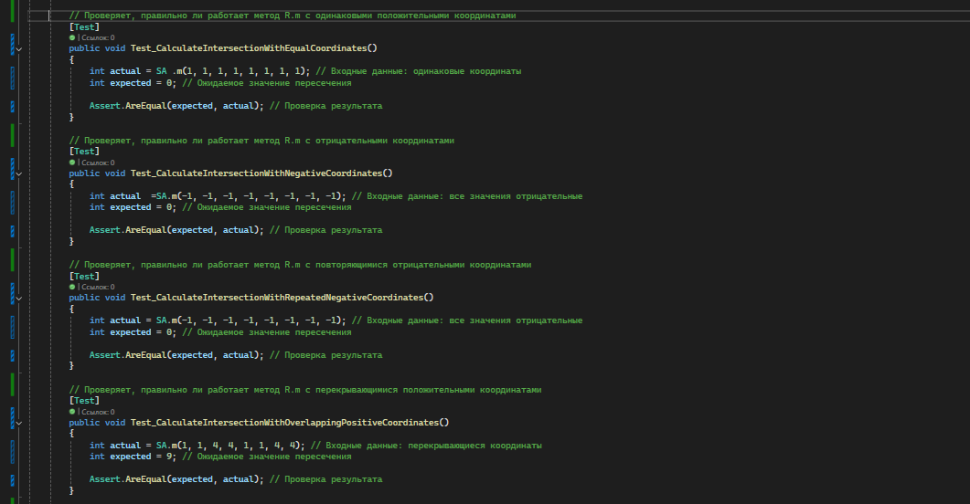

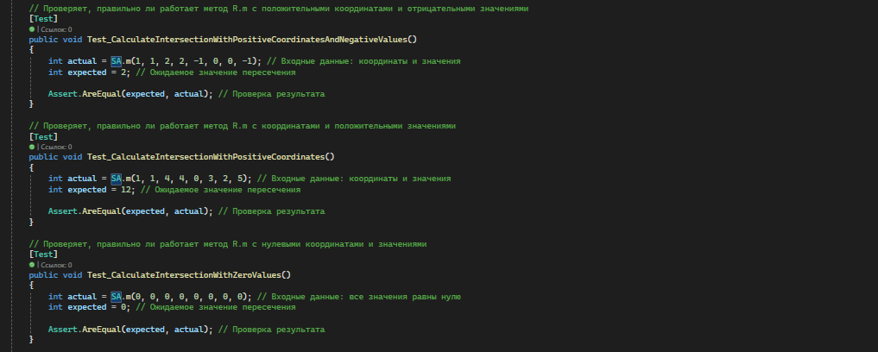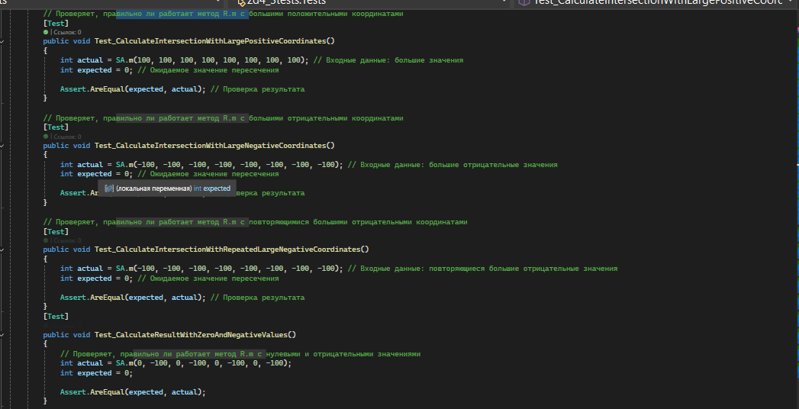

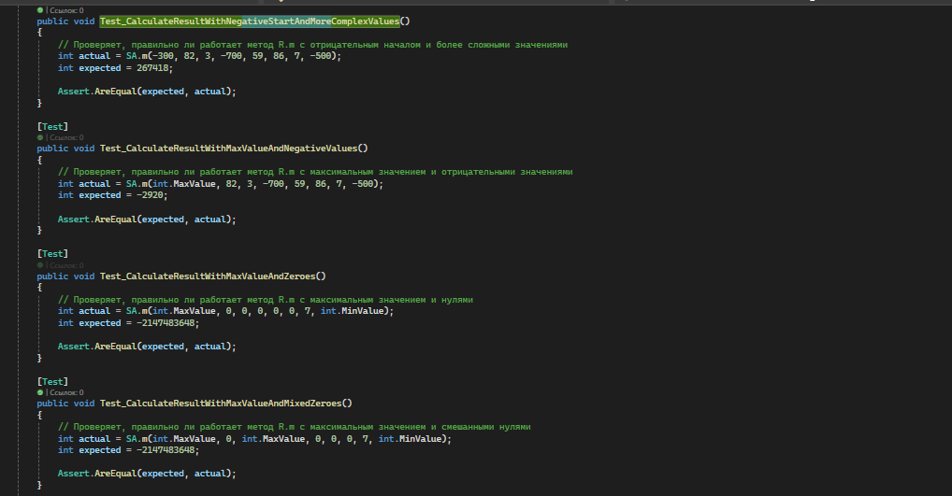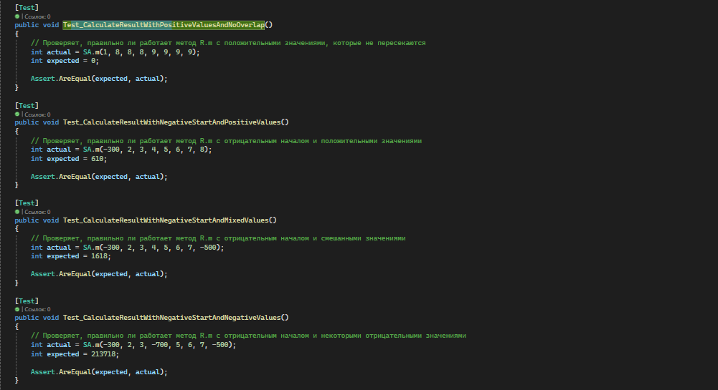

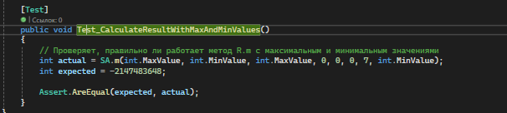

**Результаты прохождения тестов:**

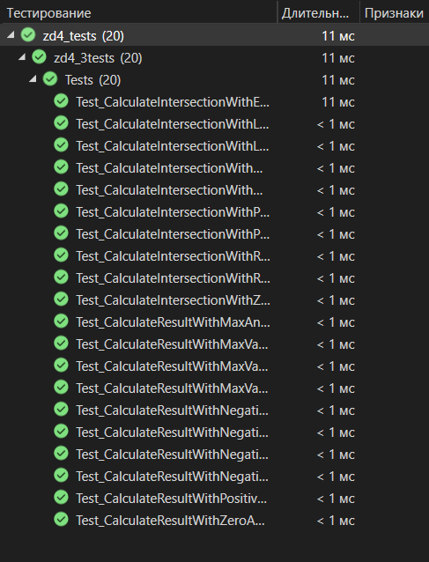

**Используемые библиотеки:**

|  |  |
| --- | --- |
| System.IO | позволяет осуществлять операции чтения и записи, а также предоставляет базовую поддержку для работы с файлами и папками |

**Используемые инструменты:** Консольное приложение C#.